SEBEP VE SONUÇ CÜMLELERİ
Günlük hayatta karşılaştığımız olayların, sorunların, durumların mutlaka bir sebebi vardır. Olayların nedenini öğrenmek için “Neden? Niçin?” gibi sorular sorarız.
♥ Okula neden gelmedin? ♥ Niçin kavga etmişler? ♥ Bebek neden ağlıyor?
Her sonucun bir sebebi var:
♥ Akşam geç yattım dolayısıyla sabah uyanamadım.
♥ Arkadaşının izinsiz kalemini almış, bu yüzden kavga etmişler.
♥ Ağlıyor, çünkü karnı acıkmış.
Yukarıdaki cümlelerde, renkli yazılan sözcüklere dikkat edelim. Olayların sebebini açıklarken genellikle şu ifadeleri kullanırız: “ çünkü, için, dolayısıyla, bu sebeple, bu yüzden, bundan dolayı…”
Top oynarken düştüm ………………………………… bacağım kanadı.

Ali’nin oyuncağı bozulmuş, …………………………….……… ağlıyor.
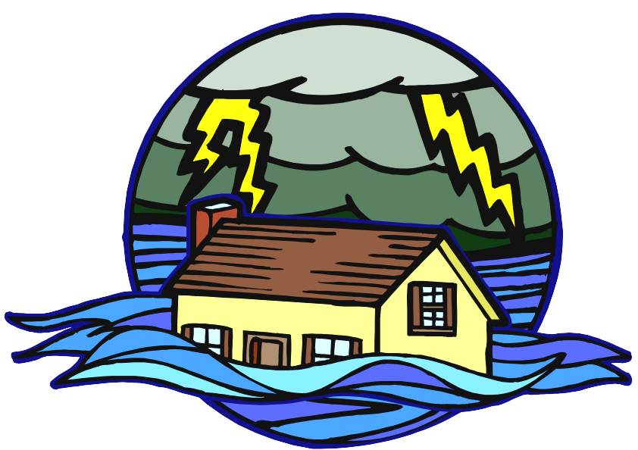
Yağmurların çok yağdı. ……………………..………….. sel oldu.

Tatilde dedemin yanına gideceğim. ……………………….. onu çok özledim.

Aşağıdaki cümleleri tamamlayalım
dolayısıyla
çünkü
sonuçta
için
bu yüzden

Cümleleri, yukarıda verilen kelimelerden yararlanarak tamamla.

☻ Sağlıklı yaşıyordu, …………………….. hem spor yapıyor hem de dengeli besleniyordu.

☻Kırmızı ışıkta karşıya geçmeye çalışmış, …………………..………….. araba çarpmış.

☻Sürekli kitap okumuş, ………………………….. hayal dünyası zenginleşmiş.

☻Terliyken soğuk su içmiş, ……………………..………… hasta olmuş.

☻Kirli yerlerde oynadığı ……………………….……… hastalandı.

☻Okullar tatil …………………………………… biz de köye gideceğiz.

☻Eda aşı olmaktan kaçtı …………………………..……… hasta oldu.

☻Selin, oynamak isteği ……………………………..……… parka gitti.

☻Ödevini yapmadan geldi …………………………….. kitaplarını okulda unuttu.

Dikkat Edelim! “ Bu yüzden……...” ifadesinin olumsuz ve kötü sonuçların sebebini açıklarken kullanırız. İyi bir sonuç için, “Çok çalıştı bu yüzden başardı.” denmez. Bunun yerine “ Çok çalıştığı için başardı.” denir.
Sebep Sonuç İlişkisi Kuralım mı?
☻ Her olayı (sonucu) sebebiyle eşleştir.
Yağmur yağmadığı için
Dün ağabeyim askerden geldi.
Bu yüzden yere düştü.
Serkan hastalanmış.
Bitkiler büyümedi.
Bu nedenle okula gelmedi.

Çok mutluyum.
Buzdan ayağı kaydı

Aşağıdaki, cümlelerden sebep-sonuç ilişkisi olanları birbirleri ile eşleştiriniz.
Bütün gece kar yağdı.
Çok çalıştı.
Arkadaşlarına yardım etti.
Kar yağdığı için
Masanın üzerini toplamadı.
Eldivenlerini giyip dışarı çıktı.
Dolayısıyla arkadaşı ona teşekkür etti.
Bu nedenle derslerinde başarılı oldu.
Bu yüzden masanın üzeri çok dağınıktı.
Bu nedenle yollar kapandı.
1
...
2
...

3
4
...
...

5
...

Aşağıdaki cümlelerin hangisinde sebep-sonuç ilişkisi kurulmuştur? Sebep sonuç ilişkisi olanların basına (X) işareti koyunuz.
( ) Yeni elbiseyi giydi.

( ) Çok yoruldu bu yüzden hemen uyudu.

( ) Hava karardığı için lambaları yaktı.

( ) Cumartesi günü sinemaya gittik.

( ) Okulda yeni fidanları diktik.

( ) Ağaç dikiyorlar çünkü doğayı seviyorlar.

( ) Çok düzenli ve dengeli besleniyordu.

( ) Okumayı çok sevdiğinden günde bir kitap okur.

( ) Evleri okula uzak, bu yüzden okula servisle gidiyor.

( ) Yeni bir şehre gittiği için çok yalnızlık çekiyordu.

( ) Odamdaki eşyaları dağıttık.

( ) Yeni bir eşofman takımına ihtiyacım var.

( ) Hayatında ilk defa sinemaya gidecekti bu yüzden çok heyecanlıydı.

